Как развивать речь ребенка

в 6-7 лет?
Основным источником развития речи ребенка 6 лет, как и в более младшие периоды, остается общение со взрослыми. Разговаривайте с дошкольником как можно чаще, спрашивайте, как он провел свой день, обсуждайте прочитанные вместе книги, просмотренные мультфильмы. Темой для разговоров могут быть совместные посещения театра, цирка, выставок. Такие мероприятия не только разовьют речь, но и расширят кругозор ребенка.
Рекомендуем пересмотреть домашнюю библиотеку и дополнить книгами, соответствующими возрасту. Как правило, дети 6 лет предпочитают книги о жизни животных (особенно манят динозавры), приключенческие повести и детские детективы.
Посетите детскую библиотеку.
Сейчас во многих детских библиотеках созданы все условия, чтобы увлечь детей книгами (удобные читальные залы, новые красочные книги и даже игрушки).
Разнообразьте совместное времяпрепровождение играми на развитие речи.
Научите ребенка пересказывать и без стеснения говорить на публике. Ораторское искусство – навык, который пригодится и сослужит верную службу на протяжении всей жизни. Попросите ребенка выучить стихотворение или подготовить небольшой пересказ. И предложите поиграть: «Давай мы потренируемся. Представь, что я учительница, а папа – ученик, ты вышел рассказывать к доске стихотворение». Папа для убедительности может вести себя как типичный ученик, а вы сделать голос, как у учительницы и вызвать ребенка к доске.

Вот несколько игр, которые будут интересны Вам и вашему ребенку:

«Придумываем сказку»
Предложите ребенку придумать вместе сказку. Сначала вы говорите одно предложение, затем ребенок говорит свое предложение, продолжая ваш сюжет. И так по очереди, по одному предложению вы придумываете сказку.

«Сказка по пословице»
Выберете с ребенком пословицу, обсудите ее смысл. Затем и вы, и ребенок по отдельности придумываете сказку, чтобы основная мысль соответствовала значению пословицы.

«Игра в слова»
Игроки по очереди называют слово на последнюю букву предыдущего слова. Или можно изменить правила и говорить все слова только на определенную букву.

«Семейная олимпиада»
В эту игру интереснее играть всей семьёй, а соревновательный азарт будет способствовать интересу у ребёнка к таким играм.
Загадываем любое слово, обозначающее предмет. Каждый из играющих должен подобрать к нему как можно больше слов-признаков, отвечающих на вопросы «какой?», «какая?», «какое?», «какие?».
Например, трава (какая она?) - зеленая, мягкая, изумрудная, шелковистая, высокая, густая, скользкая, сухая, болотная. Побеждает тот, кто назовет последним слово-признак.

«Назови ласково»
Взрослый говорит: «Мы сегодня будем играть в ласковые слова. Послушай, как красиво звучит: цветок красный, а цветочек красненький»
Далее мы произносим только часть фразы, а ребёнок ее заканчивает.
Яблоко сладкое, а яблочко … (сладенькое).
Чашка синяя, а чашечка … (синенькая).
Груша жёлтая, а грушка … (желтенькая).
Ведро синее, а ведерко … (синенькое).
Солнце теплое, а солнышко … (тепленькое).
Цыпленок пушистый, а цыпленочек … (пушистенький).
Дом низкий, а домик … (низенький).
Морковь вкусная, а морковочка … (вкусненькая).

«Скажи наоборот»
Для этой игры нам понадобится мяч.
Взрослый говорит малышу: «Сейчас мы превратимся с тобой в упрямцев, которые делают всё наоборот. Я бросаю тебя мяч и называю слово, а ты говоришь наоборот. Например: темно, а наоборот – светло»

ДРУГ … ВРАГ
ДЕНЬ … НОЧЬ
РАДОСТЬ … ГРУСТЬ (ПЕЧАЛЬ)
ЖАРА … ХОЛОД
ЗЛО … ДОБРО
ПРАВДА … ЛОЖЬ
ХОРОШО … ПЛОХО
ТЯЖЕЛО … ЛЕГКО
ВЫСОКО … НИЗКО
МОЖНО … НЕЛЬЗЯ
ТРУДНО … ЛЕГКО
БЫСТРО … МЕДЛЕННО
ГОВОРИТЬ … МОЛЧАТЬ
ПОКУПАТЬ … ПРОДАВАТЬ
ПОДНИМАТЬ … ОПУСКАТЬ
ПРЯТАТЬ … ИСКАТЬ
ЗАЖИГАТЬ … ТУШИТЬ

За дополнительной консультацией можно обратиться по адресу:
г. Курган, пр. Конституции 68, корпус 1а,
тел. 44-98-50, www.centr45.ru

Департамент образования и науки Курганской области
ГБУ «Центр помощи детям»

Игры для развития речи ребенка
в 6 – 7 лет

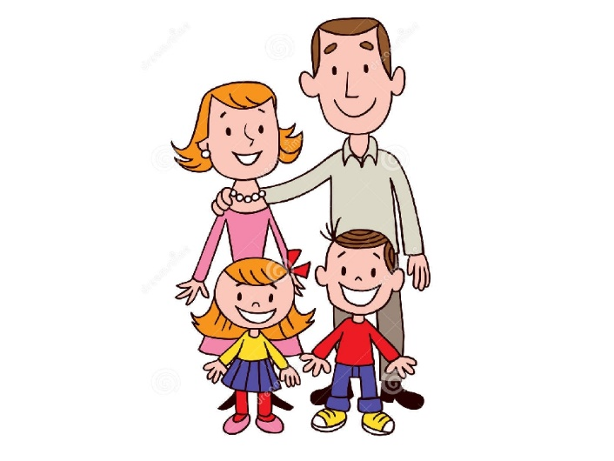

г. Курган, 2020 год

